Szakdolgozat 1

Hartman Ákos Bálint

GZ6MDY

**Nem játékos karakterek viselkedésének adaptív megvalósítása**

* Alapötlet:

A számítógépes játékok egy része kifejezetten építkezik a játékban lévő dialógusokra. A játékos ezekben hozott döntései kihatással lehetnek a játék további alakulására, kimenetelére. A szakdolgozat azt vizsgálja, hogy bonyolultabb dialógus rendszerek milyen adatszerkezetek és algoritmusok felhasználásával alakíthatók ki. Ebbe bele tartozik például a nem játékos karakterek (npc-k) dialógusainak dinamikus összeállítása, és a játékos korábbi döntéseinek a figyelembevétele. A dolgozat bemutatja egy olyan általános keretrendszer elkészítését, amely konkrét játéktól függetlenül alkalmas ilyen dialógus rendszerek kialakítására, továbbá saját példán is bemutatja annak használatát. Az alkalmazás elkészítéséhez C# programozási nyelv kerül felhasználásra.

• Megvalósítási folyamat:

1. A kezdetleges játék Unityben lesz létrehozva, mely egy kifejezetten játékok programozására specializálódott környezet, itt a programozás alatt láthatjuk ahogyan fejlődik a játékunk, és folyamatosan látjuk mi az ami még nem megfelelően működik.  
A Unity C# programozási nyelvet preferál.  
A karakter mozgatása majd a „WASD” billentyűkkel működne, illetve a kattintással választhatnánk ki az NPC-k által feltett kérdések előre megadott válaszait.  
  
2. Az „NPC”-knek lenne egy bizonyos „hatótávolságuk” amiken belül lehetséges velük kommunikálni. A komunikáció alatt az „NPC”-k kérdéseit, illetve irányunkba tett dialógusait érthetjük.  
Ezek előre meghatározottan egy txt fájlban lennének lementve, hogy bármikor könnyedén változtathassunk rajtuk.  
  
  
3. A szövegek beolvasása után egy változó határozza meg mennyire voltunk barátságosak az „NPC”-kkel, és ez alapján fogja felhozni az adott Dialógust az NPC.  
Besorolást kapnának a szövegek, melyiket melyik helyzetben mondanák.  
A legalacsonyabb besorolás a kedves, a magasabb besorolású, pedig a kevésbé barátságos és a legmagasabb a barátságtalan, ilyenkor az NPC-k már nem szívesen beszélgetnek velünk.  
Az NPC-k beszélgetései és a válaszok egy grafikonnal a legkönnyebb ábrázolni, illetve mindegyik válasznál változtatunk a besorolásunkon, így a kevésbé kedves vagy az NPC-knek nem kedvező válaszok magasabb, azaz barátságtalan besorolás felé sodornak minket, míg a kedves, és NPC-knek kedvező válaszaink a barátságos szinthez közelítenek minket.  
Mivel az életben sem mindenki egyből a legbarátságosabb velünk, így az NPC-k sem lennének a barátságos „fokozaton”, hanem semlegesen kezdenék, így haladván az egyik vagy a másik irányba általunk.

* Párbeszéd választásának példája gráfban szemléltetve:

[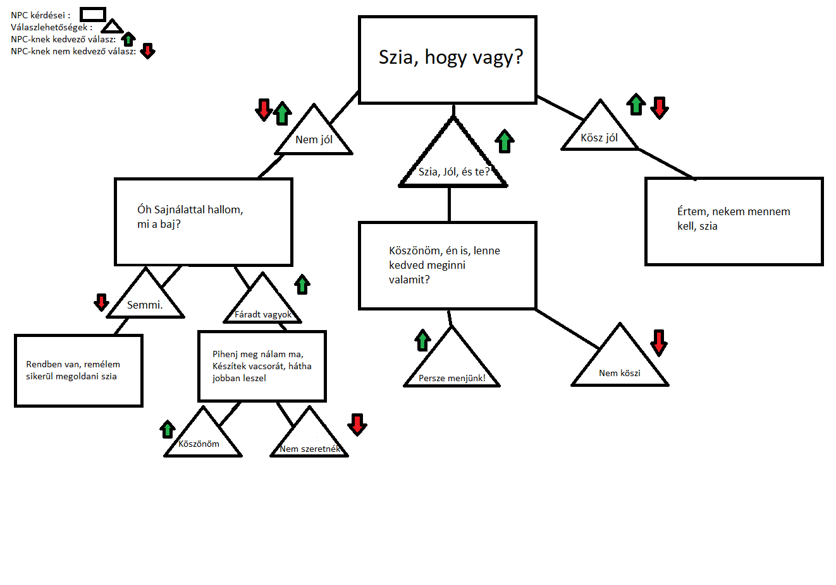](https://d.docs.live.net/9a0ec13e6472cb5e/Desktop/Szakdolgozat1/Szakdolgozat1_kep.png)

Ebben láthatunk egy példa NPC-kommunikációt, melyben az NPC kérdéseket tesz fel, és a válaszain alapján reagálja le a dolgokat, és ezek következtében tesz fel kérdést, illetve láthatjuk, hogy miknél kellesz változtatni változót, mely változtatja a következő NPC-k kezdeti kommunikációját.

* Irodalomjegyzék:

„NPC”-kérdések : <https://www.dndbeyond.com/forums/dungeons-dragons-discussion/tips-tactics/156113-questions-players-should-ask-every-npc>

„Unity”- txt-írás/olvasás : <https://support.unity.com/hc/en-us/articles/115000341143-How-do-I-read-and-write-data-from-a-text-file->

„Dialógus”/”Quest” - <https://www.reddit.com/r/gamedev/comments/12cl9k/tipslinks_on_coding_up_a_dialogquest_system/>

* Szótár :

„NPC”: Nem Játékos Karakter vagyis olyan játékbeli résztvevő, amelyet nem játékos irányít.

„TXT”: Egy fájl kiterjesztés, amiben szövegeket alkothatunk, egyszerüen.

„Dialógus”: Megvalósuló eszmecsere; kommunikáció az érintett felek közt.

„Quest”: Küldetés, melyet végre kell hajtani, véghez vinni.

„Unity”: Egy programozási környezet, mely leginkább játékok programozásának kedvez.